Информационные системы в экономике
Практическая работа
Тема практической работы — «Автоматизация рабочего процесса на примере оформления и регистрации командировочного удостоверения».
Очень часто люди выполняют однообразную, рутинную работу, не пытаясь предпринять попыток для автоматизации отдельных повторяющихся операций. Важно определить — насколько возможна автоматизации этих процессов (см. рис. ПР-1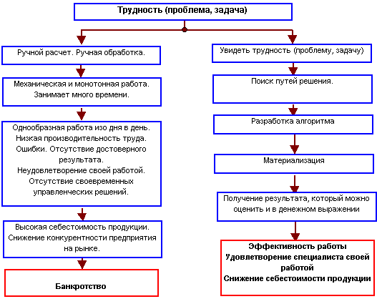).
Известно, что делопроизводство занимает довольно много рабочего времени, несмотря на его однообразие. В качестве примера рассмотрим рабочее место и работу специалиста отдела кадров относительно большой организации, который оформляет командировочные удостоверения нескольким десяткам человек в день.
Рабочее место этого специалиста соответствует описанному выше — рабочий стол, заваленный различными бумагами и компьютер, к которому обращаются относительно редко. Даже если бы его не было, то это практически никак не повлияло бы на работу этого специалиста.
Как обычно оформлялась командировка? После поступления приказа на командировку работа сводилась к заполнению от руки командировочных удостоверений, в которые вносились:
- фамилия имя отчество;
- должность и, возможно, наименование организации;
- место и предприятие командировки;
- срок командировки;
- цель командировки;
- дата и номер приказа;
- паспортные данные;
- номер и дата командировки;
- дата выбытия.
Здесь следует добавить, что в некоторых случаях, специалист заполнял форму документа не от руки, а на компьютере, вводя данные непосредственно в саму форму документа. К сожалению это встречается довольно часто и несмотря на использование компьютера, такая работа требует еще больше времени, чем заполнение такого документа от руки (рис. ПР-2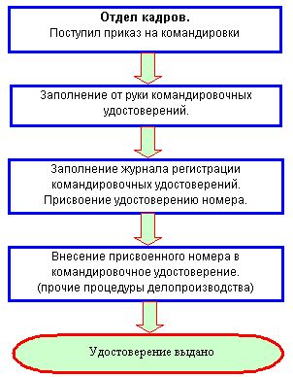).
Перед заполнением удостоверения производится поиск паспортных данных командируемого. После оформления удостоверений все эти данные нужно внести в бумажный журнал регистрации. То есть, проделать ту же самую работу по заполнению удостоверения еще раз, но уже заполняя журнал. Если даже кто-то ездит в командировки постоянно, то время заполнения его командировочного удостоверения в последующем не уменьшается, несмотря на то, что известны и уже неоднократно записывались его:
- фамилия имя отчество;
- должность и, возможно, наименование организации;
- паспортные данные.
Естественно, выполняя эту работу в течение многих часов изо дня в день человек устает, работа ему не нравится. Его оплата труда ложится на себестоимость продукции. В последующем много времени тратится на формирование отчетов: кто, из какого подразделения и куда ездил и т.д. И на каждом этапе выполнения этой работы возможно возникновение ошибки. По всей вероятности, такая постановка вполне устраивает руководство и самого специалиста.
Повышение эффективности труда
В чем может заключаться повышение эффективности труда специалиста на этом рабочем месте? Именно в том, чтобы увидеть то, что несмотря на наличие компьютера специалист никоим образом его не использует, а выполняет рутинную и однообразную работу, не пытаясь даже каким-то образом скрасить свой труд и придать ему элемент творчества. В этом то и заключается проблема (трудность), которую часто не видит ни сам специалист, ни его прямое начальство.
Следуя принципам:
- то что делается более двух раз, должно быть автоматизировано;
- документ должен быть «красивым»,
в Excel может быть создана маленькая программка-приложение, которая помогает выполнить работу по формированию командировочного удостоверения в 10 раз быстрее и, естественно, качественнее.
Прежде чем создавать приложение, необходимо изучить бизнес-процесс по формированию командировочного удостоверения как документа. Прежде всего нужно определить, что первично — удостоверение или журнал регистрации.
С позиции делопроизводства вторичен журнал, потому что он заполняется на основании выписанного командировочного удостоверения, которое заполняется на основании приказа.
Но с другой стороны, если есть запись в журнале регистрации, значит должно быть и само удостоверение с идентичными данными. Поэтому можно считать, что это вещи неотделимые. Исходя из этого, те данные которые находятся в журнале, должны автоматически генерироваться (экспортироваться) и в удостоверение (рис. ПР-3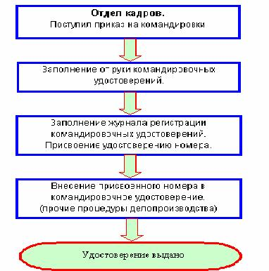).
Журнал с позиции компьютера — это прежде всего база данных (или список в Excel). Если человек ездит в командировки постоянно, то в этой базе данных хранится необходимая информация о нем. Если эта информация есть, то она может быть легко найдена, извлечена и введена повторно, но уже как новая запись при следующей командировке. Далее остается исправить:
- место и предприятие командировки;
- срок командировки;
- цель командировки;
- дату и номер приказа;
- номер и дату командировки;
- дату выбытия
Что здесь можно заметить? Что номер и дата приказа, если он один за этот рабочий день на все командировки, вводятся в журнал только один раз, если командированных даже сто человек.
Преимущества электронного журнала перед бумажным известны. Прежде всего это моментальный поиск информации в любом, удобном для Вас разрезе с помощью, например, функции фильтрации данных.
Исходя из описанного выше, предполагается следующий алгоритм оформления командировочных удостоверений. Первичен журнал, а уже из него данные должны экспортироваться в форму командировочного удостоверения.
Следовательно, по получению приказа определяется — есть ли в базе данных (журнале регистрации командировочных удостоверений) данный сотрудник. Если есть (ездил в командировки ранее), то тогда строка с реквизитами этого сотрудника копируется и производится последующая вставка ее в конец списка. После этого вводятся необходимые исправления.
После заполнения строк со всеми сотрудниками, во все эти строки одной операцией вводится дата и номер приказа, и дата выбытия в командировку. После заполнения журнала все, уже автоматически заполненные, командировочные удостоверения выводятся на печать.
Основа для создания компьютерных моделей выбрана следующая:
- описание проблемы (или задачи), которую необходимо решить;
- описание технологии ее решения;
- создание и ввод формул, производящих вычисление отдельных элементов создаваемой модели;
- механическая запись мини-подпрограмм (макросов) и при необходимости их усовершенствование;
Содержание работы
Автоматизация рабочего процесса на примере оформления и регистрации командировочного удостоверения.
С ЧЕГО НАЧИНАТЬ:
- Запустить программу Excel (Пуск—Программы—Microsoft Excel). Новой книге присвойте имя Генератор Командировочных Удостоверений
- В данной книге должно быть два рабочих листа. Лишний третий лист можно удалить (Открыть третий лист—Правка—Удалить лист).
- Двум оставшимся листам следует присвоить имя. Дважды щелкните на его ярлычке и обозначьте первый лист —КомандировочноеУдостоверение, а второй —ЖурналРегистрацииКУ.
Создадим Журнал регистрации командировочных удостоверений:
- Наименование предприятия введите в ячейку А1. предварительно, объединив ячейки А1 и В1 (Выделить обе ячейки—контекстное меню—формат ячейки—выравнивание—объединение ячеек)
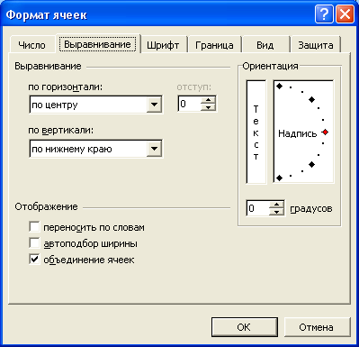
- Вводим наименование столбцов (см. рис. ПР-4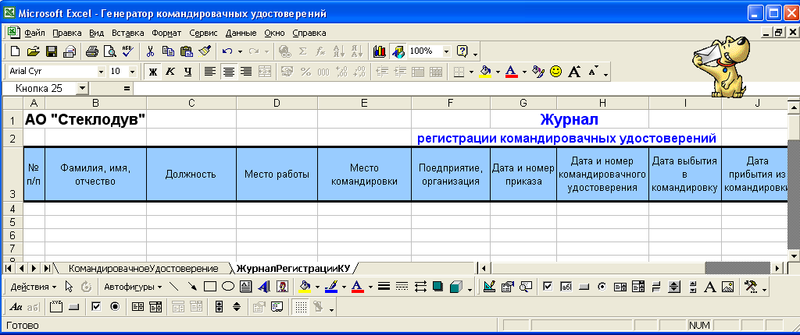):
  - № п/п;
  - Фамилия, Имя, Отчество;
  - Должность;
  - Место работы;
  - Место командировки;
  - Предприятие, организация;
  - Дата и номер приказа;
  - Дата и номер командировочного удостоверения;
  - Дата выбытия в командировку;
  - Дата прибытия из командировки;
  - Срок командировки (дней);
  - Цель командировки;
  - Паспорт.
- Закрепляем области. Это позволяет видеть одновременно на экране строку заголовков и, например, два левых столбца, с расположенными в них порядковым номером и фамилией.
Для закрепления в рассматриваемом примере помещаем табличный курсор в ячейку С4 и выполняем команду Окно—Закрепить области. См. рис. ПР-5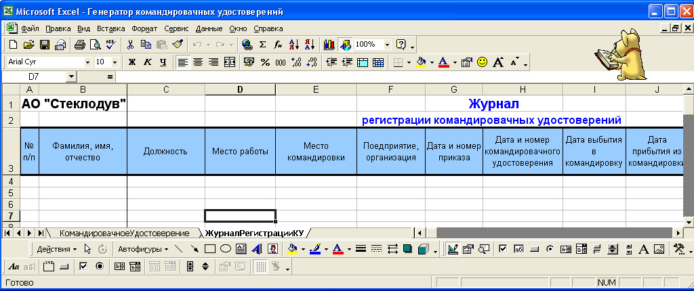, ПР-6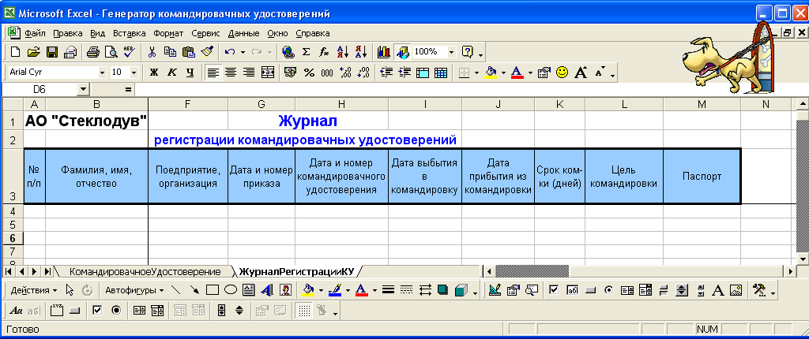.
- Количество ячеек ограничено столбцами А:М (диапазон базы данных). Количество записей в списке будет 10.
- Проводим фильтрацию. Выделим все столбцы (а именно: Фамилия, Имя, Отчество; Должность; Место работы; Место командировки; Предприятие, организация; Дата и номер приказа; Дата и номер командировочного удостоверения; Дата выбытия в командировку; Дата прибытия из командировки; Срок командировки (дней); Цель командировки; Паспорт), находящиеся в 3 строке; к ним будет применяться фильтрация.
- Затем выберите команду Данные—Фильтр—Автофильтр. См. рис. ПР-7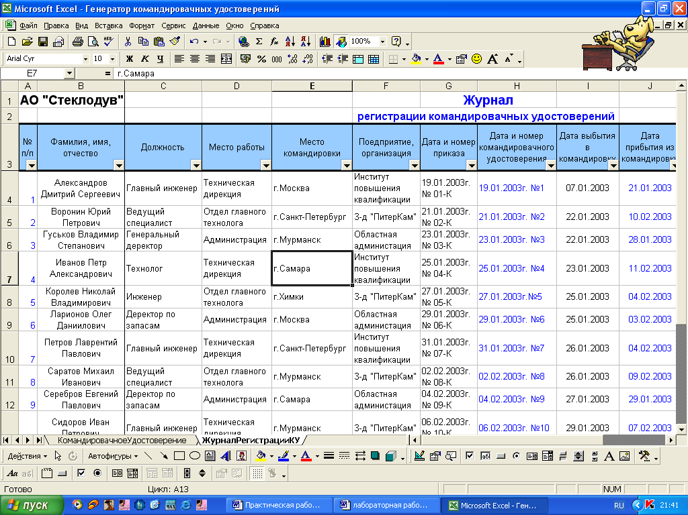.
- Фамилии, имена и отчества должны быть приведены в алфавитном порядке. Для этого используется команда Данные—Сортировка.
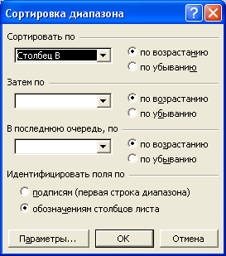
Формулы на листе ЖУРНАЛРЕГИСТРАЦИИКУ
Введем в журнал регистрации формулы, рассмотренные ниже. Все формулы можно вводить с клавиатуры, а можно воспользоваться командой Функции (Вставка—Функция).
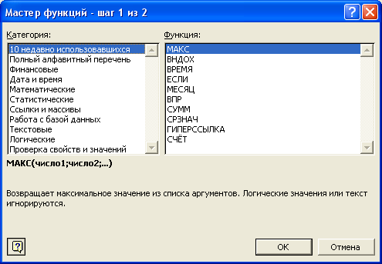
1. Первая формула позволяет определить порядковый номер записи. Воспользуемся командой функции. Выбираем категорию логические—функцию ЕСЛИ. Указываем условие ИСТИНА для того, чтобы значение в данной ячейке было одно и равно это значение единице (см. рис. 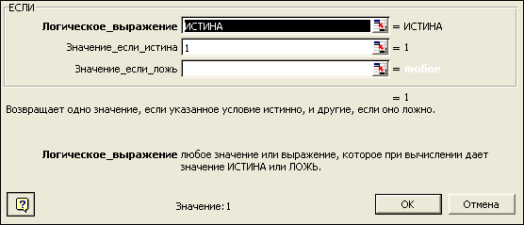).
1.1. Или с клавиатуры вводим в ячейку А4 формулу: =ЕСЛИ(ИСТИНА;1). Эта функция показывает, что в данной ячейке должно быть значение равное единице (см. рис.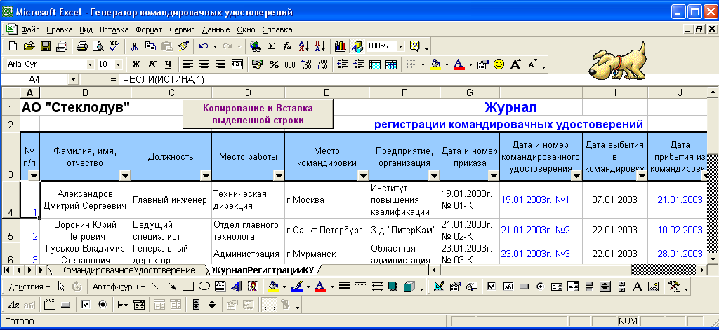).
1.2 В ячейку А5 вводим другую формулу: =МАКС($A$4:A4)+1. Формула определяет максимальное значение порядкового номера в диапазоне ячеек, расположенных выше активной ячейки в столбце А и добавляет к нему значение единица (см. рис. ПР-10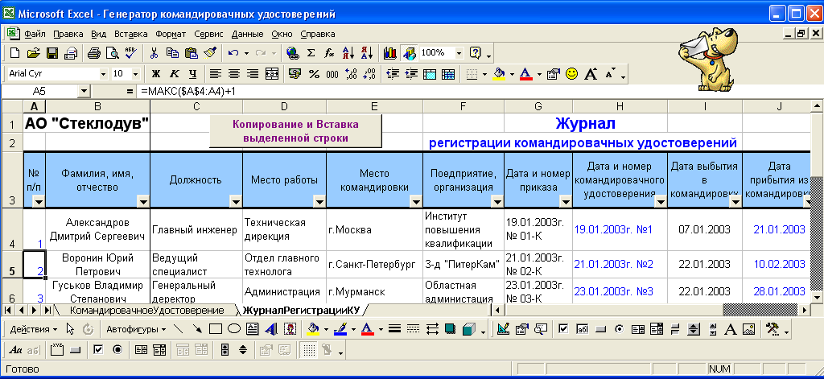.
1.3. Меняем диапазон методом протягивания указателя от одной угловой ячейки до следующей по вертикали. Копируем формулу в ячейки столбца А, расположенные ниже ячейки А5 (см. рис. ПР-11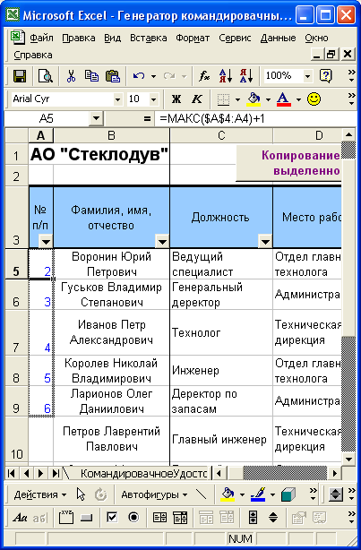.).
2. Формула для автоматизация ввода текста даты и номера командировочного удостоверения.
2.1. В ячейку Н4 вводим формулу, которая соединяет первые элементы текста в столбце G — Дата и номер приказа, порядковый номер документа в журнале регистрации: =СЦЕПИТЬ(ЛЕВСИМВ(G4;14);A4).
Выбираем категорию текстовые—функция СЦЕПИТЬ (см. рис. ПР-12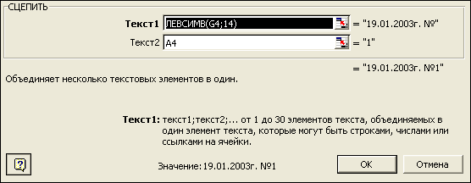).
2.2. Удаляем лишние пробелы в тексте, введенном в ячейку G4, после чего функция НАЙТИ производит поиск номера позиции символа №. Полученная усовершенствованная формула:
=СЦЕПИТЬ(ЛЕВСИМВ(СЖПРОБЕЛЫ(G4);НАЙТИ("№";СЖПРОБЕЛЫ(G4)));A4) (см. рис. ПР-13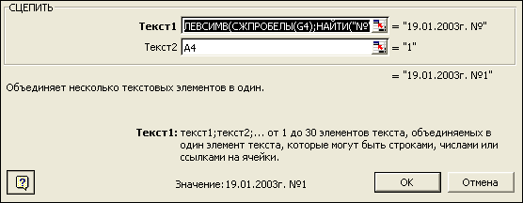, рис. ПР-14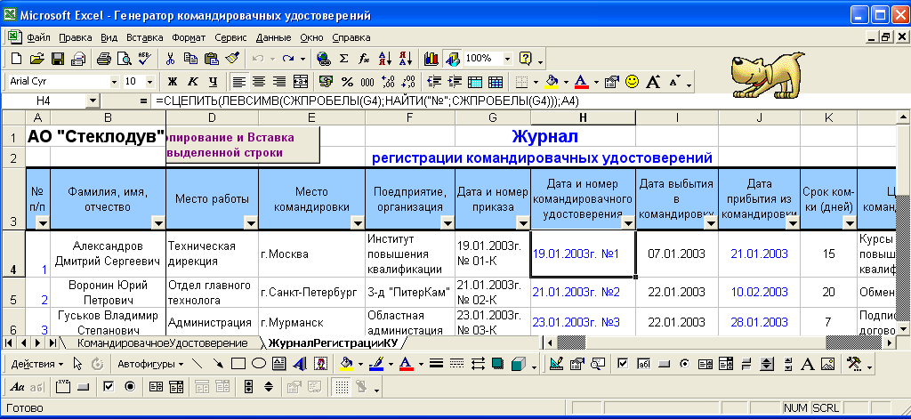).
3. Формула определения продолжительности командировки.
В зависимости от методологии принятой на предприятии, возможен:
- либо расчет продолжительности командировки как разность, определяемая датами выбытия и прибытия (которая вычитает из даты прибытия дату выбытия и прибавляет значение 1);
- либо, наоборот, по дате выбытия и продолжительности командировки, определяется дата прибытия (которая прибавляет к дате выбытия количество дней продолжительности командировки и вычитает значение 1).
В нашем случае будет рассчитываться дата прибытия из командировки при известной дате выбытия в командировку и сроке командировки. В этом случае в ячейке J4 будет находиться формула: =I4+K4-1 (см. рис. ПР-15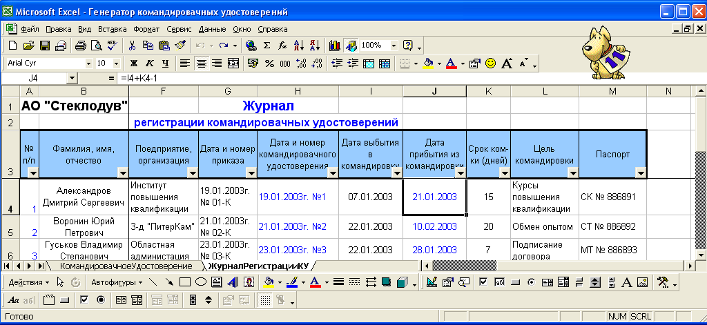).
4. Все формулы достаточно ввести один раз в одну первую ячейку, после чего растянуть до необходимой ячейки.
ФОРМА КОМАНДИРОВОЧНОГО УДОСТОВЕРЕНИЯ
На другом листе книги «Генератор командировочных удостоверений» оформляем само командировочное удостоверение (рис. ПР-16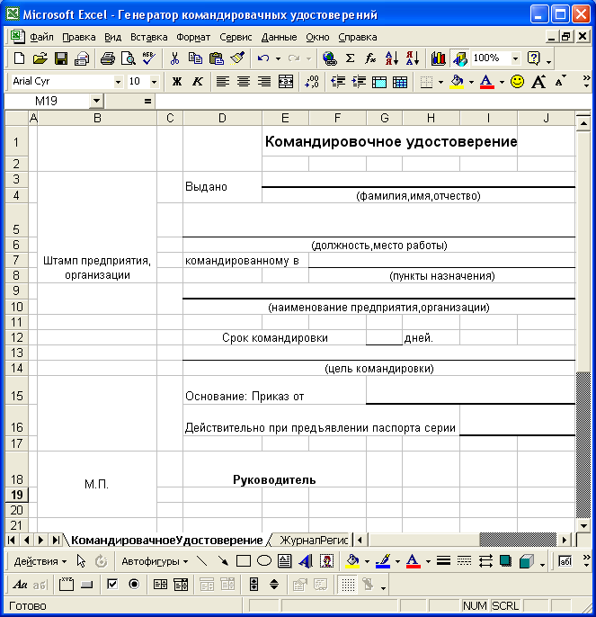.
Для этого:
- На рабочем листе КомандировочноеУдостоверение, объединяем ячейки и переносим текст в ячейках с формулами, форматируем ячейки.
- Шрифту текста, формируемому в ячейках с формулами, желательно задать другой цвет, отличный от стандартного, например, синий.
Заполнение формы командировочного удостоверения.
Для всех формул, кроме формулы, описанной в пункте 2, одинаковы следующие показатели:
- Искомое_значение (значение которое должно быть найдено в первом столбце массива). Им является ячейка L1. В этой ячейке указан порядковый номер, по которому определяется заполнение формы командировочного удостоверения.
- Табл_массив (таблица текста, чисел и логических значений, в которой ищутся данные). Этот показатель равен ЖурналРегистрацииКУ!A4:M13. Т.е. где, в каком диапазоне нужно искать необходимую нам информацию, для предоставления ее в командировочном удостоверении.
- Диапазон просмотра (логическое значение, определяющее, точно (ИСТИНА) или приближенно (ЛОЖЬ) должно производится сопоставление. В нашем примере выбрано приближенное сопоставление, т.е. ЛОЖЬ.
- Номер_индекса_столбца показывает номер столбца в Табл_массив, в котором должно быть найдено соответствующее значение. И это значение у каждой формулы разное.
- Формула поиска Ф.И.О.
1.1. Воспользуемся командой Функции (Вставка—Функция). Выбираем категорию ссылки и массивы, функцию ВПР.
1.2. Или вводим в ячейку E3 формулу:
=ВПР(L1;ЖурналРегистрацииКУ!A4:M13;2;ЛОЖЬ
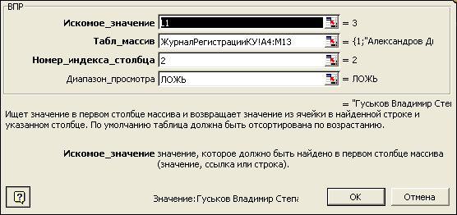
Функция ВПР ищет значение, заданное в первом аргументе, в крайнем левом столбце диапазона, указанного во втором аргументе. Возвращает она значение из строки, содержащей найденное в первом аргументе значение, но находящегося в столбце, который задан в третьем аргументе функции. Четвертый аргумент — логическое выражение ЛОЖЬ, задается для поиска точно соответствующей информации, введенной в первом аргументе.
- Формула наименования предприятия, места работы и должности.
2.1 Формула в ячейке D5 использует комбинацию функций СЦЕПИТЬ, ВПР, а также ссылку и ввод текстовых данных. Используем команду Вставка—Функция—Категория текстовые—Функция СЦЕПИТЬ. Функция СЦЕПИТЬ объединяет несколько элементов в один.
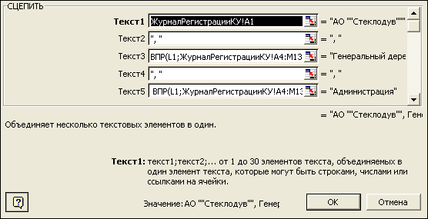
2.2 Или вводим в ячейку D5 формулу:
=СЦЕПИТЬ(ЖурналРегистрацииКУ!A1;", ";ВПР(L1;ЖурналРегистрацииКУ!A4:M13;3;ЛОЖЬ);", ";ВПР(L1;ЖурналРегистрацииКУ!A4:M13;4;ЛОЖЬ))
- Формула пункта назначения.
В ячейке F7 находится формула:
=ВПР(L1;ЖурналРегистрацииКУ!A4:M13;5;ЛОЖЬ)
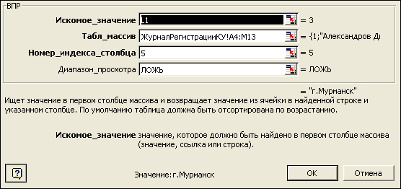
- Формула наименования предприятия.
В ячейке D9 находится формула:
=ВПР(L1;ЖурналРегистрацииКУ!A4:M13;6;ЛОЖЬ)
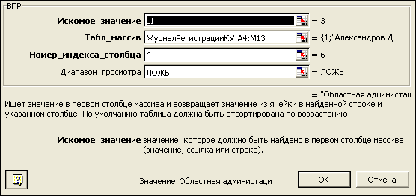
- Формула срока командировки.
В ячейке G12 находится формула:
=ВПР(L1;ЖурналРегистрацииКУ!A4:M13;11;ЛОЖЬ)
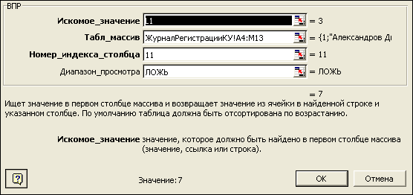
- Формула цели командировки.
В ячейке D13 находится формула:
=ВПР(L1;ЖурналРегистрацииКУ!A4:M13;12;ЛОЖЬ)
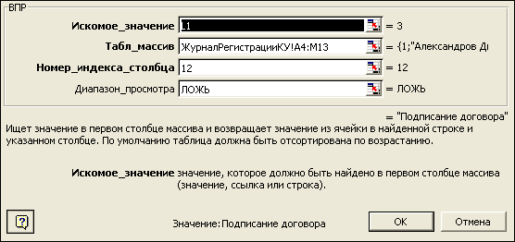
- Формула приказа от.
В ячейке G15 находится формула:
=ВПР(L1;ЖурналРегистрацииКУ!A4:M13;7;ЛОЖЬ)
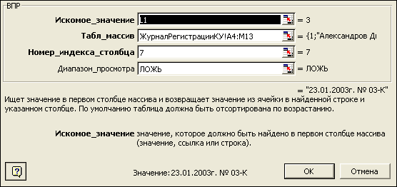
- Формула паспорта серии.
В ячейке I16 находится формула:
=ВПР(L1;ЖурналРегистрацииКУ!A4:M13;13;ЛОЖЬ)
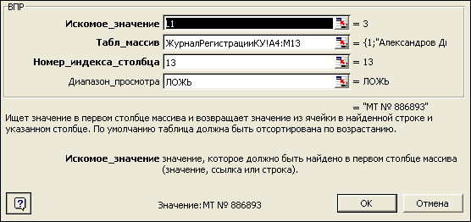
- Формула даты и номера командировки.
В ячейке B11 находится формула:
=ВПР(L1;ЖурналРегистрацииКУ!A4:M13;8;ЛОЖЬ)
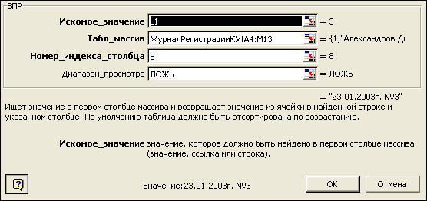
Заполненная форма командировочного удостоверения выглядит примерно так (см. рис. ПР-17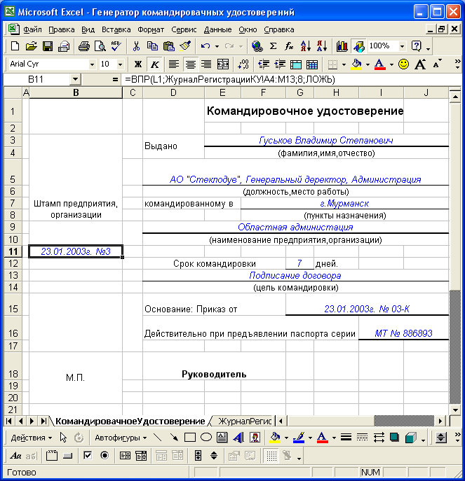).
Обратная сторона командировочного удостоверения. Обратная сторона командировочного удостоверения расположена на том же рабочем листе — КомандировочноеУдостоверение, ниже области занимаемого лицевой стороной документа.
Главная деталь здесь это заполнение прописью даты выбытия. В ячейке В25 находится ссылка на ячейку N25, которая является выходом модуля формирования даты прописью (см. рис. ПР-18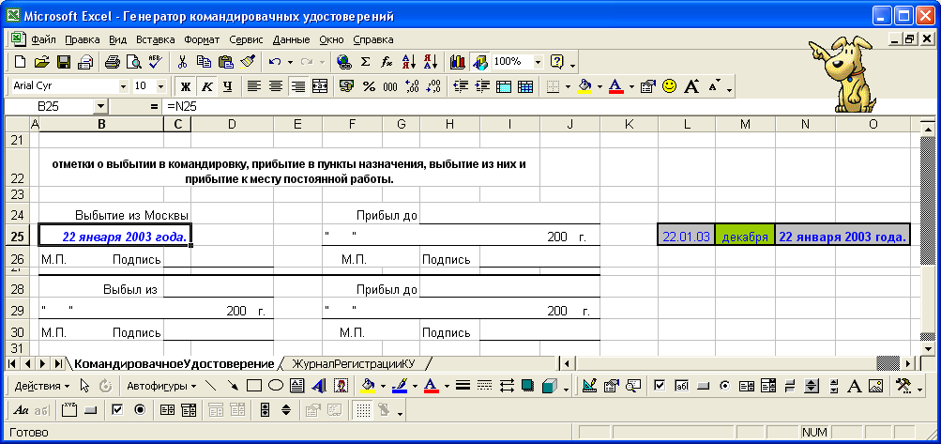).
Модуль имеет три ячейки (см. рис. ПР-19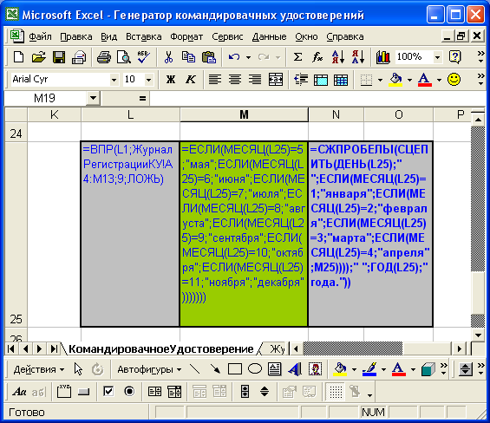:
- L25 — вход модуля. Это ячейка для ввода даты, которая будет отображена в виде текстовой строки. Поиск даты осуществляется в ЖурналРегистрацииКУ в 9-ом столбце формулой, введенной в ячейку L25 с помощью функции ВПР по порядковому номеру, введенному в ячейку L1.
=ВПР(L1;ЖурналРегистрацииКУ!A4:M13;9;ЛОЖЬ).
Данная ячейка формирует текст на основании даты в формате Excel. Поэтому формат этой ячейки должен быть датой (Выделить ячейку—Формат—Ячейки—Число—Дата).
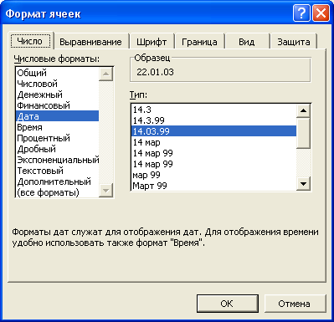
- M25 — ячейка проведения промежуточных вычислений.
Формула в этой ячейке ссылается на предыдущую ячейку. =ЕСЛИ(МЕСЯЦ(L25)=5;"мая";ЕСЛИ(МЕСЯЦ(L25)=6;"июня";ЕСЛИ(МЕСЯЦ(L25)=7;"июля";ЕСЛИ(МЕСЯЦ(L25)=8;"августа";ЕСЛИ(МЕСЯЦ(L25)=9;"сентября";ЕСЛИ(МЕСЯЦ(L25)=10;"октября";ЕСЛИ(МЕСЯЦ(L25)=11;"ноября";"декабря"))))))).
Функция ЕСЛИ показывает, что если, например, в ячейке L25 находится месяц под номером 5, то в ячейке M25 он должен быть не в числовом выражении, а в письменном, т.е. "мая", и так до 11-го месяца года. В противном случае, если месяц с 1-го по 4-й номер включительно, то в ячейке M25 должно быть введено "декабря".
- N25 — выход модуля. В этой ячейке, окончательно формируется текстовая запись введенной на вход даты.
=СЖПРОБЕЛЫ(СЦЕПИТЬ(ДЕНЬ(L25);" ";ЕСЛИ(МЕСЯЦ(L25)=1;"января";ЕСЛИ(МЕСЯЦ(L25)=2;"февраля";ЕСЛИ(МЕСЯЦ(L25)=3;"марта";ЕСЛИ(МЕСЯЦ(L25)=4;"апреля";M25))));" ";ГОД(L25);" года.")). См. рис.
Создание элементов управления.
I. Элемент управления Список.
- На листе КомандировочноеУдостоверение, с правой стороны от формы командировочного удостоверения, создайте элементы управления, с помощью которых можно будет изменять значение, содержащееся в ячейке L1. Такими элементами управления могут являться Список и Счетчик. Для создания элементов управления используется панель инструментов Формы (Вид—Панели инструментов—Формы).
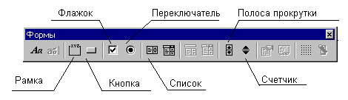
- Для внедрения элемента управления Список щелкните левой кнопкой мыши на панели Формы по указателю элемента управления Список. Указатель мыши, после перевода его на поле рабочего листа, приобретет вид крестика. Выбрав место расположения элемента управления на листе и нажав левую кнопку мыши, очертите контур будущего элемента управления.
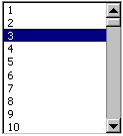
- Поместите указатель мыши на элемент управления и нажмите правую кнопку мыши. В появившемся контекстном меню выделите команду Формат объекта, в котором перейдите на вкладку Элемент управления.
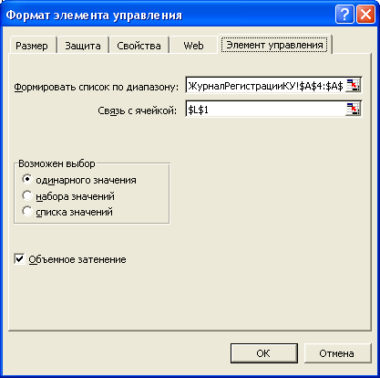
- Поле Формировать список по диапазону предназначено для ввода диапазона, по которому будет формироваться список по этому элементу управления. В нашем примере в этом поле должен быть указан диапазон журнала регистрации командировочных удостоверений, в котором формируются порядковые номера записей.
Для этого поместите курсор в поле Формировать список по диапазону и на рабочем листе ЖурналРегистрацииКУ выделите область ячеек в столбце А, в котором будут расположены порядковые номера записей командировочных удостоверений, например $А$4:$А$13.
- Выделенный в списке элемента управления порядковый номер удостоверения должен автоматически вводиться в ячейку L1, для чего поместите курсор в поле Связь с ячейкой и на листе КомандировочноеУдостоверение, выделите мышью ячейку L1.
В области Возможен выбор активизируйте переключатель одинарного значения, после чего нажмите кнопку ОК. При выделении мышью значения порядкового номера в списке, например «3», это значение будет автоматически помещено в ячейку L1, в результате чего на экране монитора на листе КомандировочноеУдостоверение будет выведено командировочное удостоверение, имеющее порядковый номер записи 3 в журнале регистрации.
II. Элемент управления Счетчик.
- Рядом с элементом Список поместите элемент управления Счетчик. С помощью счетчика можно последовательно «перебирать» в любом направлении командировочные удостоверения, находящиеся в журнале регистрации с шагом изменения равным единице или другим, заданным пользователем.
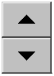
- Для внедрения элемента управления Счетчик щелкните левой кнопкой мыши на панели Формы по указателю элемента управления Счетчик. Указатель мыши, после перевода его на поле рабочего листа, приобретет вид крестика. Выбрав место расположения элемента управления на листе и нажав левую кнопку мыши, очертите контур будущего элемента управления.
- Поместите указатель мыши на элемент управления и нажмите правую кнопку мыши. В появившемся контекстном меню выделите команду Формат объекта, в котором перейдите на вкладку Элемент управления.
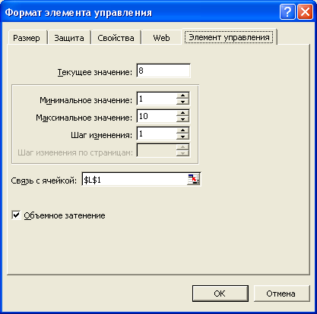
- В поле Текущее значение отображается значение, которое содержится в этот момент времени в ячейке L1. В поле Минимальное значение введите начальный номер, с которого Счетчик начинает перебирать номера с шагом, значение которого будет введено в поле Шаг изменения, а именно значение 1. При желании введите значение в поле Максимальное значение, в противном случае Excel введет его самостоятельно. В поле Связь с ячейкой введена абсолютная ссылка на ячейку L1, где отражается порядковый номер командировочного удостоверения.
Вывод на печать бланка командировочного удостоверения.
Для того чтобы при выводе на печать заполненного бланка командировочного удостоверения созданный документ был расположен на одном листе бумаги с двух сторон, задайте область печати, причем лицевой и обратной стороны отдельно. Для этого последовательно выполните следующие действия:
- выделите мышью область А1:J20 (лицевая сторона командировочного удостоверения);
- нажмите на клавишу Ctrl и, удерживая ее, выделите область А22:J32 (обратная сторона);
- выполните команду Файл—Область печати—Задать.
После этого с помощью команды Файл—Предварительный просмотр просмотрите, как разместится документ на бумаге и если необходимо, то произведите устранение недостатков, нажав на кнопку Страница, вызвав диалоговое окно Параметры страницы, в меню окна предварительного просмотра.
Макрос вывода документа на печать.
Если какое-то действие часто повторяется, его выполнение можно автоматизировать с помощью макроса. Макрос — это серия команд и функций. Их можно выполнять всякий раз, когда необходимо выполнить данную задачу. Перед тем как записать макрос, необходимо спланировать шаги и команды, которые он будет выполнять. Чтобы писать макросы, необязательно быть опытным пользователем. Можно с помощью активизации средства записи макроса записать последовательность выполняемых действий. При этом программа записи автоматически преобразует последовательность действий пользователя в код на языке Visual Basic of Application (VBA), который является основой записи макроса.
- Для того чтобы начать запись макроса, выполните команду Сервис—Макрос—Начать запись.
- Появится диалоговое окно Запись макроса. Если это первый записываемый макрос в открываемой книге, то тогда в поле Имя макроса будет указано его имя — Макрос1.
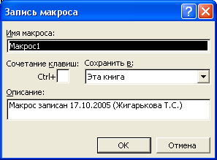
- Сразу измените Имя макроса на ПечатьЛицевойСтороны. Имя макроса должно начинаться с заглавной буквы и между элементами текста имени не должно быть пробелов.
- В поле Сочетание клавиш введите букву на английском языке, например, "z". Это позволит сразу же после записи макроса, нажав на комбинацию клавиш [Ctrl+z] запустить макрос на автоматическое выполнение записанной операции.
- В поле Описание будет зафиксирована дата создания макроса и при желании в это поле с клавиатуры введите краткое описание задачи макроса, например, Предназначен для печати лицевой стороны командировочного удостоверения.
- В раскрывающемся списке Сохранить в находятся:
  - Личная книга макросов;
  - Новая книга;
  - Эта книга.
Это место, куда будет помещен и где будет храниться записанный макрос. При создании этого и последующих приложений все макросы будут записываться в Этой книге, поэтому остальные варианты рассматриваться не будут.
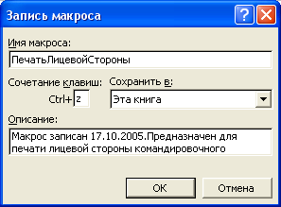
- После нажатия на кнопку ОК или клавишу Enter Excel начинает запись макроса, для чего фиксирует все действия пользователя, независимо от того, правильны ли они. Фиксация действий производится на языке кода VBA и будет осуществляться до остановки записи. Для остановки записи предназначена появляющаяся после начала записи кнопка Остановить запись.
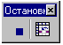
- Для записи кода действий, выполняемых макросом, последовательно выполните процедуры по выводу на печать лицевой стороны командировочного удостоверения:
  - выполните команду Файл—Печать;
  - в появившемся диалоговом окне Печать в области Печатать введите номера страниц с 1-й по 1-ю и нажмите кнопку ОК;
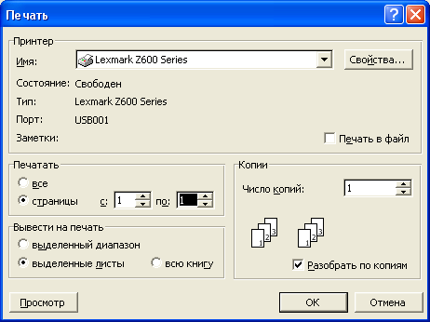
  - для остановки записи макроса нажмите кнопку Остановить запись или выполните команду Сервис—Макрос—Остановка записи.
- Для записи макроса печати оборотной стороны командировочного удостоверения нужно проделать аналогичную операцию по выводу на печать страницы 2.
- Просмотр записанного макроса. Просмотр записанного макроса заключается в просмотре непосредственно сгенерированного текста кода VBA при его записи. Для этого, выполнив команду Сервис—Макрос—Редактор Visual Basic или нажав комбинацию клавиш [Alt+F11], откройте приложение Microsoft Visual Basic (см. рис. ПР-20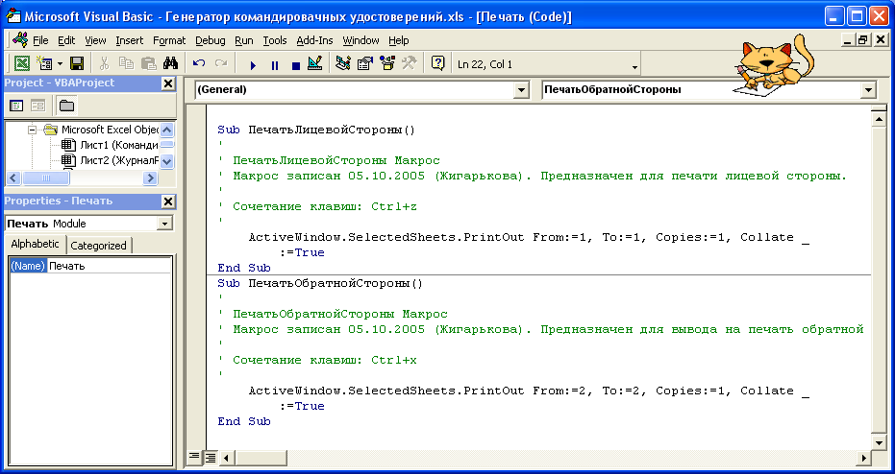).
Microsoft Visual Basic.
При запуске Редактора Visual Basic в этом приложении присутствуют три основных окна: окно проекта, окно свойств, окно программы.
- Окно проекта. Окно проекта содержит несколько папок. В нашем случае имеется папка Microsoft Excel Объекты, в которой находятся объекты, с которыми производятся действия:
  - Лист1 (КомандировочноеУдостоверение);
  - Лист2 (ЖурналРегистрацииКУ);
  - ЭтаКнига (в которой записаны эти макросы).
Вторая папка —Modules, в которой находится элемент Модуль1 (это тот элемент, который создан автоматически при записи макросов вывода документов на печать), содержащий записанные макросы вывода на печать 1-й и 2-й страницы. Окно проекта предназначено для управления различными элементами проекта VBA и открывается с помощью команды Вид—Окно проекта.
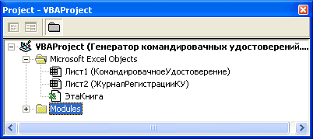
- Окно свойств. В Окне свойств перечисляются характеристики элементов проекта. Для изменения свойств элемента, выделите его в окне проекта, и тогда его характеристики отобразятся в окне свойств. Если выделить элемент Модуль1, то в окне свойств отобразится его имя: Модуль1. Для изменения имени модуля в окне свойств измените значение свойства Name, введя новое имя —Печать.
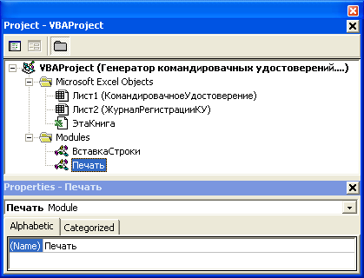
- Окно программы. В режиме представления процедуры отображается только один макрос. Для перехода к следующему макросу, его имя нужно выбрать в раскрывающемся списке в верхней части окна программы или воспользоваться клавишами [Ctrl+Page Up] и [Ctrl+Page Down]. В режиме представления в окне программы находятся все макросы в записанной последовательности.
Создание элемента управления Кнопка.
- Внедрите на рабочем листе КомандировочноеУдостоверение элемент управления Кнопка, нажатие на которую будет активизировать выполнение макроса, назначенного этой кнопке.
- Создание кнопки осуществляется аналогично созданию элементов Счетчик и Список, описанных выше. Панель Формы —создайте элемент управления Кнопка, по завершению создания которой появится диалоговое окно Назначить макрос объекту.
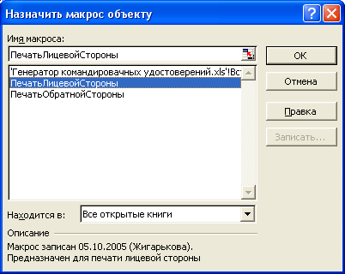
- Для назначения кнопке макроса выделите в диалоговом окне Назначить макрос объекту нужный макрос и нажмите кнопку ОК. Теперь нажатие на созданную кнопку вызовет выполнение назначенного ей макроса.
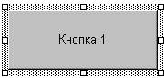
- Поместите указатель мыши на кнопку и щелкните правой кнопкой мыши, что вызовет появление контекстного меню, в котором выделите команду Изменить текст
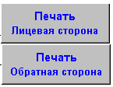
В результате должен получиться такой рабочий лист — см. рис. ПР-21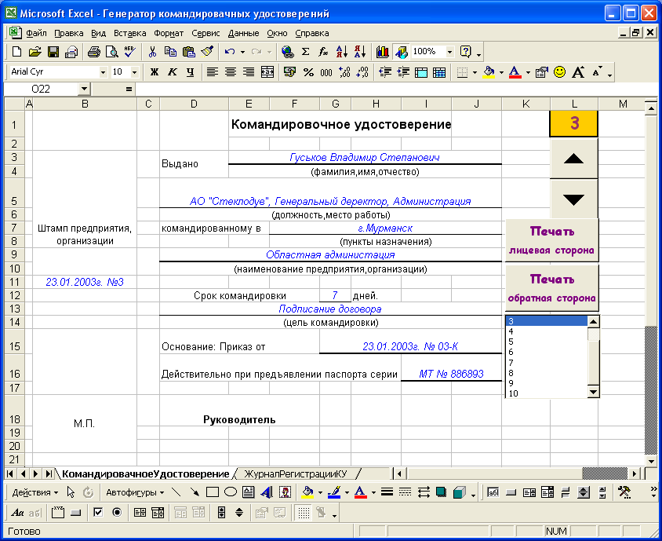
Вставка содержимого выбранной строки в конец списка.
- Вернемся на рабочий лист ЖурналРегистрацииКУ.
- Оставим за пользователем только выбор копируемой строки, а все остальное поручите выполнять Excel в автоматическом режиме при нажатии на созданную кнопку Копирование и вставка выделенной строки, которой назначьте следующий записываемый макрос с именем ВставкаСтроки. См. рис. ПР-22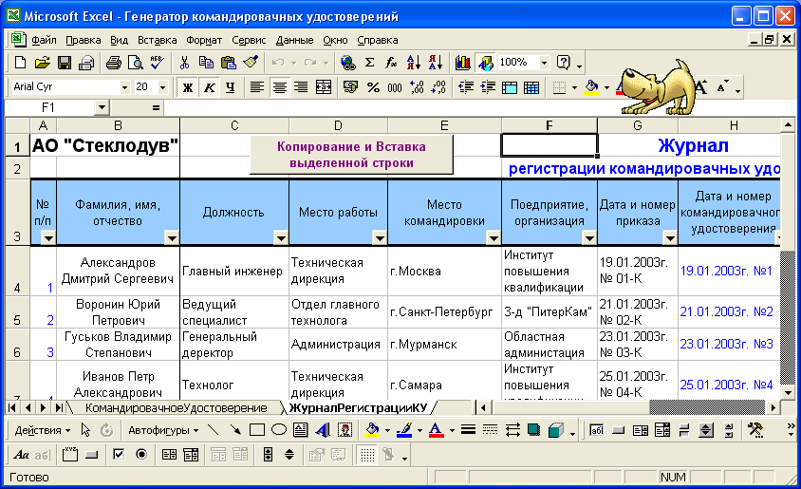.
- Перед записью макроса выделите выбранную строку, например, строку 9.
- Выполните процедуру Сервис—Макрос—Начать запись. После чего задайте команду копирования, например, нажатием на кнопку Копирование на стандартной панели инструментов. Содержимое строки 9 будет помещено в буфер обмена.
- Выделите самую последнюю строку списка. Согласно, заданным условиям — это строка 14. И произведите вставку из буфера обмена, например, нажатием на кнопку Вставка на стандартной панели инструментов.
- Выделите строки от строки вставки (14) до первой строки после заголовка списка (4) и нажмите на кнопку Сортировка по возрастанию на стандартной панели управления. Список расположится в порядке возрастания порядковых номеров и содержимое скопированной строки 9 будет находиться в конце списка.
- Остановите запись макроса (Сервис—Макрос—Остановка записи).
- Создайте элемент управления Кнопка и назначьте макрос кнопке (Панель Формы—элемент управления Кнопка, по завершению создания которой появится диалоговое окно Назначить макрос объекту — выделите в диалоговом окне Назначить макрос объекту нужный макрос—нажмите кнопку ОК).
- Открыв Редактор Visual Basic просмотрите записанные действия и при необходимости отредактируйте код VBA (Сервис—Макрос—Редактор Visual Basic) — см. рис. ПР-23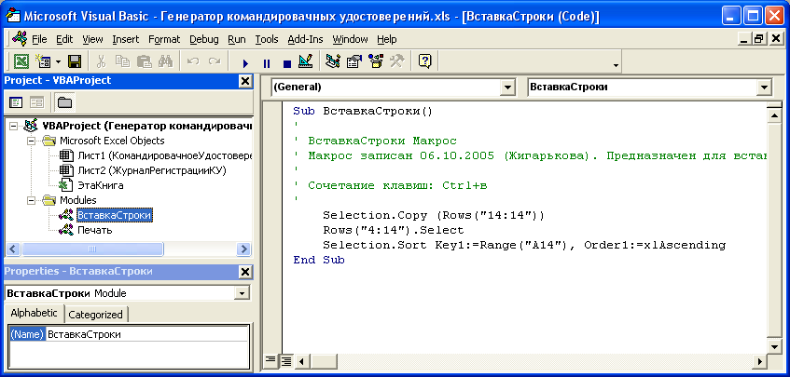.
Варианты контрольных работ (любой)
(Выбираются по последней цифре зачетки)
Список личных данных (фамилия, имя, отчество) для составления и регистрации командировочных удостоверений
Номер варианта  1 | Номер варианта  2 | Номер варианта  3 | Номер варианта  4 | Номер варианта  5 | Номер варианта  6 | Номер варианта  7 | Номер варианта  8 | Номер варианта  9 | Номер варианта  0
Фамилия, имя, отчество
Мельникова Ирина Сергеевна  Сергеева Татьяна Петровна  Петров Иван Сергеевич  Кузнецов Яков Иванович  Семина Елена Алексеевна  Кравченко Сергей Васильевич  Силаева Юлия Юрьевна  Иванов Дмитрий Васильевич  Бурлаков Юрий Иванович  Петухов Максим Вадимович | Мазурова Галина Борисовна  Русова Татьяна Ивановна  Боженов Евгений Кузьмич  Тельнов Виктор Иванович  Евдокимов Павел Петрович  Тихонов Валерий Николаевич  Кузьмина Любовь Павловна  Войтюк Тарас Васильевич  Тарасова Полина Дмитриевна  Батьков Борис Осипович | Глебова Валентина Семеновна  Кулагин Андрей Сергеевич  Митин Сергей Иванович  Ковалев Алексей Васильевич  Родионова Людмила Ивановна  Исаенко Елена Николаевна  Князев Алексей Николаевич  Игнатова Маргарита Сергеевна  Денисов Алексей Иванович  Круглова Вера Викторовна | Юдина Юлия Петровна  Володин Александр Иванович  Кольцов Алексей Викторович  Быкова Марина Олеговна  Макарова Нина Николаевна  Андреев Павел Борисович  Пирогов Виктор Михайлович  Репин Игорь Владимирович  Михалева Людмила Федоровна  Никитина Татьяна Викторовна | Седова Людмила Викторовна  Алексеев Николай Владимирович  Байков Андрей Игоревич  Афанасьева Елена Михайловна  Липатова Нина Павловна  Разин Валерий Леонидович  Баринов Алексей Николаевич  Оболенская Марина Николаевна  Васина Ольга Алексеевна  Максимова Марина Владимировна | Лесина Ольга Анатольевна  Антипова Татьяна Петровна  Щеглов Иван Сергеевич  Карасев Яков Иванович  Моисеева Елена Алексеевна  Мартынов Сергей Васильевич  Силаева Юлия Юрьевна  Борисов Георгий Васильевич  Бурков Юрий Иванович  Котов Максим Вадимович | Лебедев Анатолий Викторович  Яковлев Евгений Витальевич  Воронин Борис Михайлович  Ларионов Игорь Дмитриевич  Ткачев Николай Степанович  Руденский Олег Дмитриевич  Румянцев Игорь Федорович  Лукин Вячеслав Алексеевич  Молчанова Валерия Львовна  Савушкина Мария Петровна | Чупров Юрий Васильевич  Николаева Ирина Владимировна  Хохлов Михаил Николаевич  Ефремова Алла Алексеевна  Горленко Тамара Дмитриевна  Киселева Мария Викторовна  Михайлова Елена Андреевна  Моисеева Людмила Ильинична  Гордеева Зинаида Ивановна  Прохорова Ирина Ивановна | Романова Любовь Ивановна  Чистяков Виталий Ильич  Федоренко Ирина Павловна  Савельева Людмила Павловна  Зайцев Алексей Алексеевич  Ларина Екатерина Львовна  Волкова Татьяна Сергеевна  Громова Анна Сергеевна  Шумаев Виталий Андреевич  Зотова Галина Борисовна | Попов Роман Саввич  Смирнов Евгений Петрович  Тихомирова Татьяна Ивановна  Андриянова Елена Аркадьевна  Кудрин Евгений Боисович  Дорохова Наталья Ивановна  Васькина Татьяна Алексеевна  Ромащин Сергей Сергеевич  Ильин Николай Петрович  Маркин Леонид Иванович

